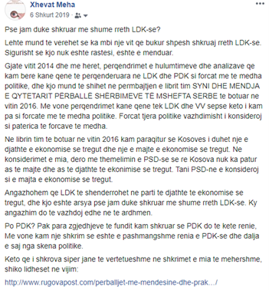
Pse jam duke shkruar me shume rreth LDK-se?

Lehte mund te verehet se ka mbi nje vit qe bukur shpesh shkruaj rreth LDK-se. Sigurisht se kjo nuk eshte rastesi, eshte e menduar.

Gjate vitit 2014 dhe me heret, perqendrimet e hulumtimeve dhe analizave qe kam bere kane qene te perqenderuara ne LDK dhe PDK si forcat me te medha politike, dhe kjo mund te shihet ne permbajtjen e librit tim SYNI DHE MENDJA E QYTETARIT PËRBALLË SHËRBIMEVE TË MSHEFTA SERBE te botuar ne vitin 2016. Me vone perqendrimet kane qene tek LDK dhe VV sepse keto i kam pa si forcate me te medha politike. Forcat tjera politike vazhdimisht i konsideroj si paterica te forcave te medha.

Ne librin tim te botuar ne vitin 2016 kam paraqitur se Kosoves i duhet nje e djathte e ekonomise se tregut dhe nje e majte e ekonomise se tregut. Ne konsiderimet e mia, dero me themelimin e PSD-se se re Kosova nuk ka patur as te majte dhe as te djathte te ekonimise se tregut. Tani PSD-ne e konsideroj si e majta e ekonomise se tregut.

Angazhohem qe LDK te shenderrohet ne parti te djathte te ekonomise se tregut, dhe kjo eshte arsya pse jam duke shkruar me shume rreth LDK-se. Ky angazhim do te vazhdoj edhe ne te ardhmen.

Po PDK? Pak para zgjedhjeve te fundit kam shkruar se PDK do te kete renie, Me vone kam nje shkrim se eshte e pashmangshme renia e PDK-se dhe dalja e saj nga skena politike.

Keto qe i shkrova siper jane te vertetueshme ne shkrimet e mia te mehershme, shiko lidheset ne vijim:

http://www.rugovapost.com/perballjet-me-mendesine-dhe-prak…/
http://www.rugovapost.com/pse-eshte-e-pashmangshme-renia-e…/
https://gazetashqiptari.com/domosdoshmeria-e-konkurrences-…/
OPINIONE PËRBALLJET ME MENDËSINË DHE PRAKTIKATË KOMUNISTE NË LDK DHE VV Nga Xhevat Meha Shkurt 19, 2018

